Entidad: Categorías

Get: <http://localhost:8080/api/v1/categorias>

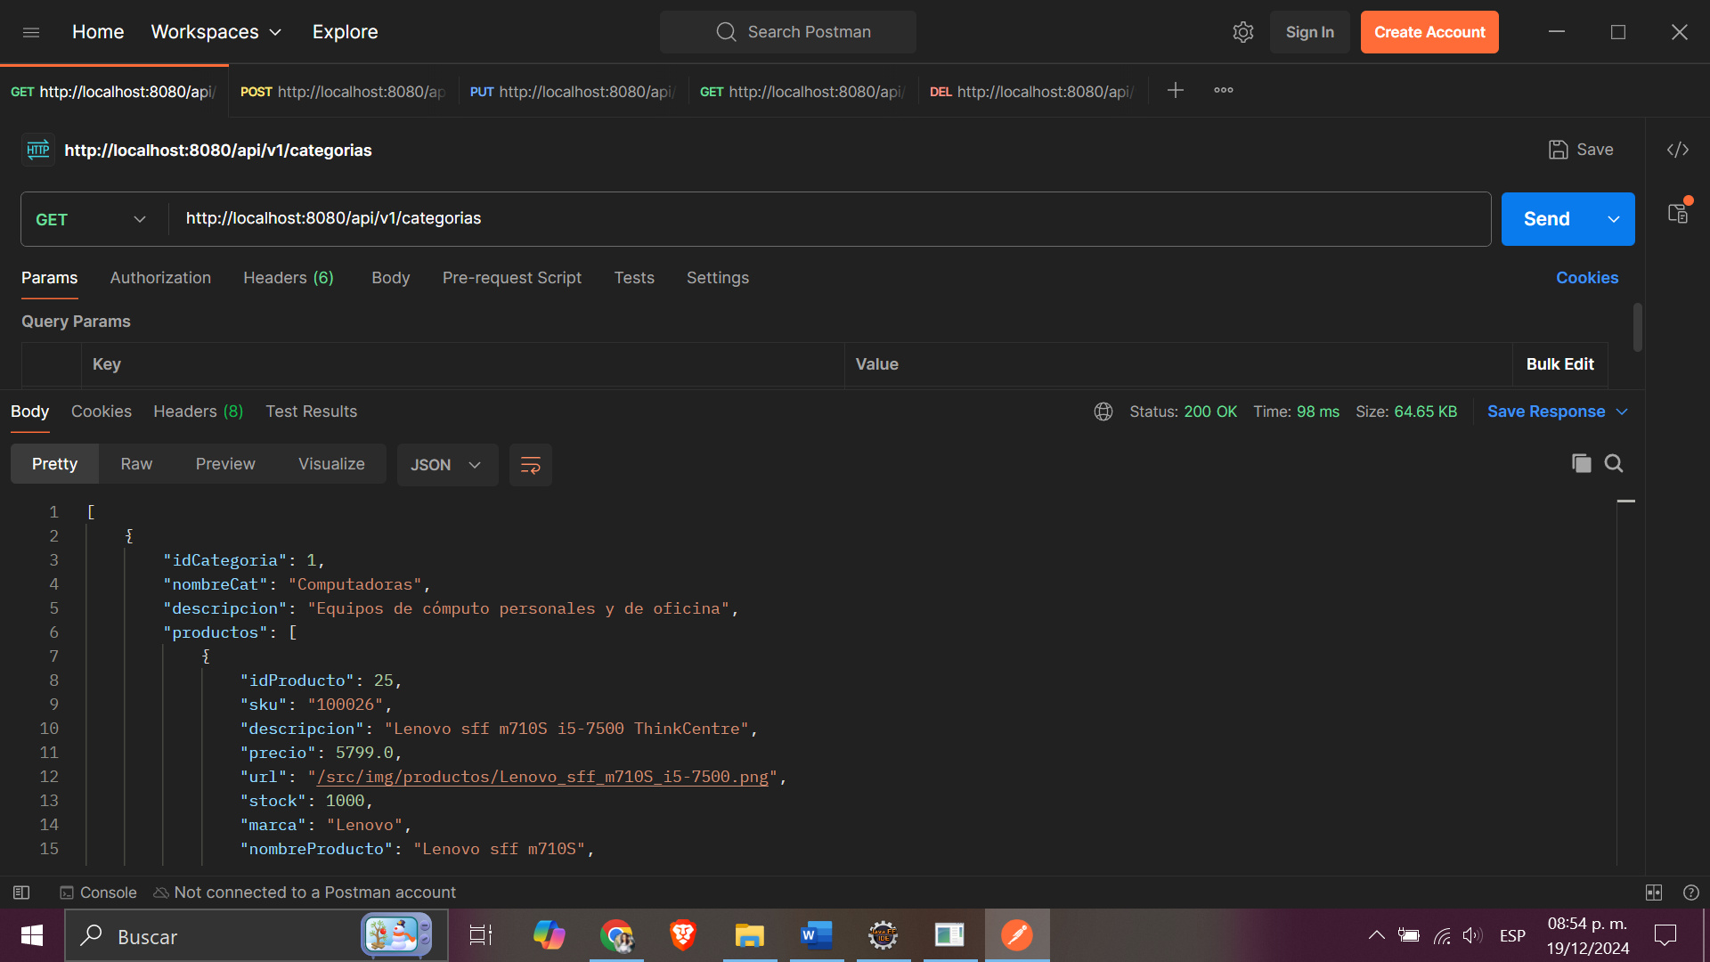

Post: <http://localhost:8080/api/v1/new-categoria>

Body: {

    "nombreCat": "Manzanas",

    "descripcion": "Manzanas rojas y verdes"

}

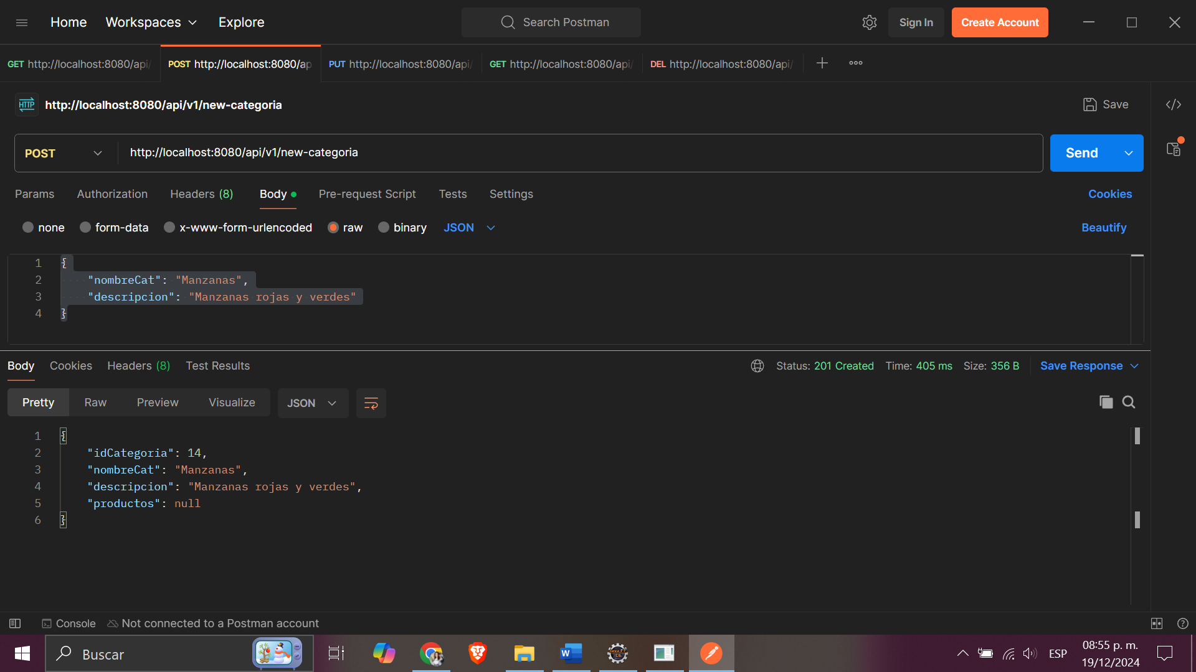

Put: <http://localhost:8080/api/v1/update-categoria/14>

Body:  
{

    "nombreCat": "Manzanas Grandes",

    "descripcion": "Manzanas rojas y verdes"

}

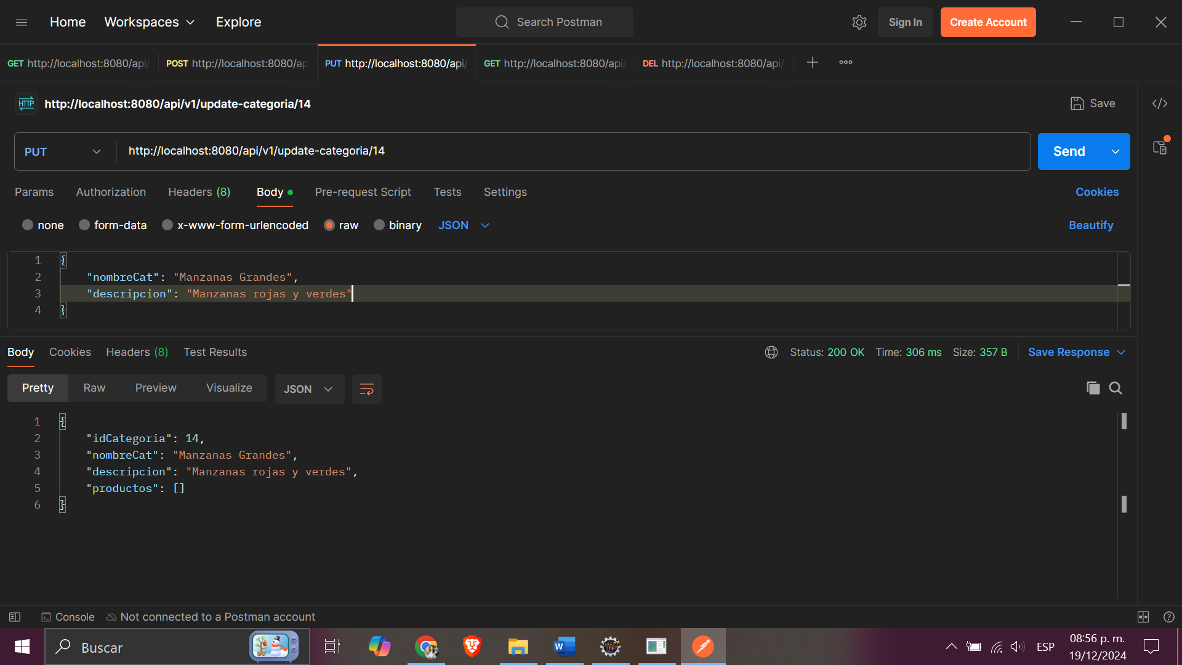

Delete: <http://localhost:8080/api/v1/delete-categoria/14>

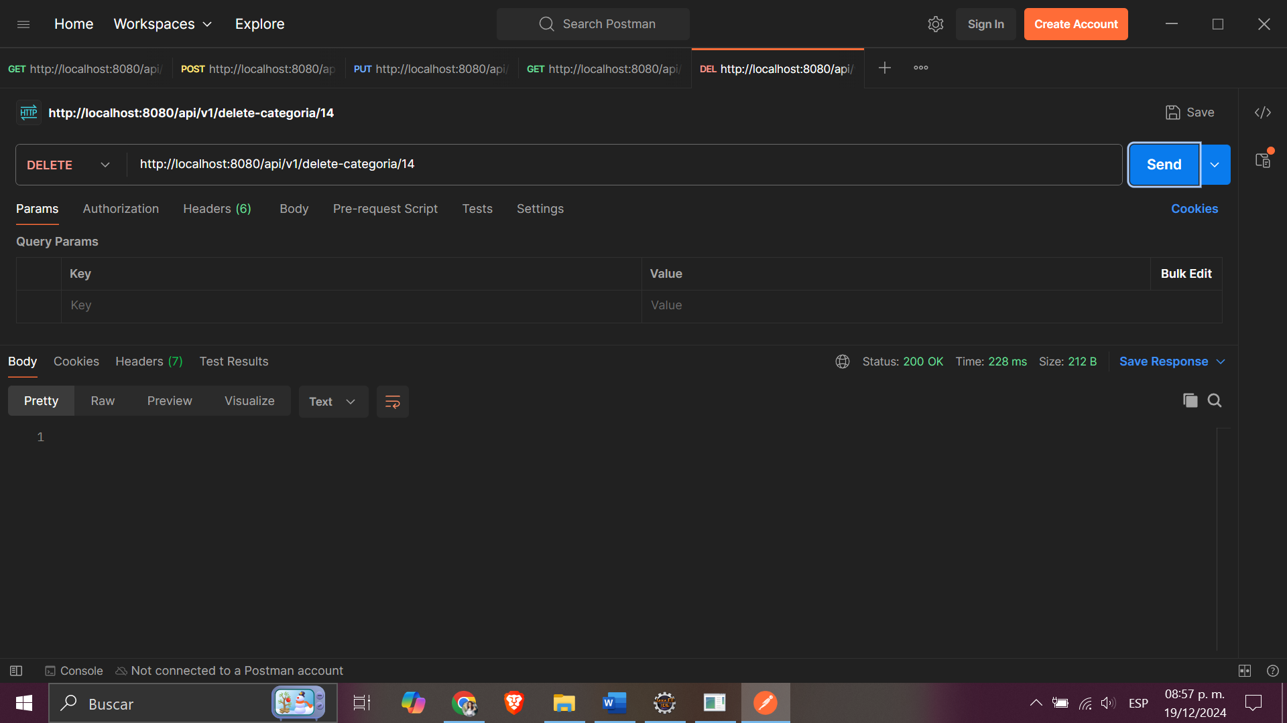

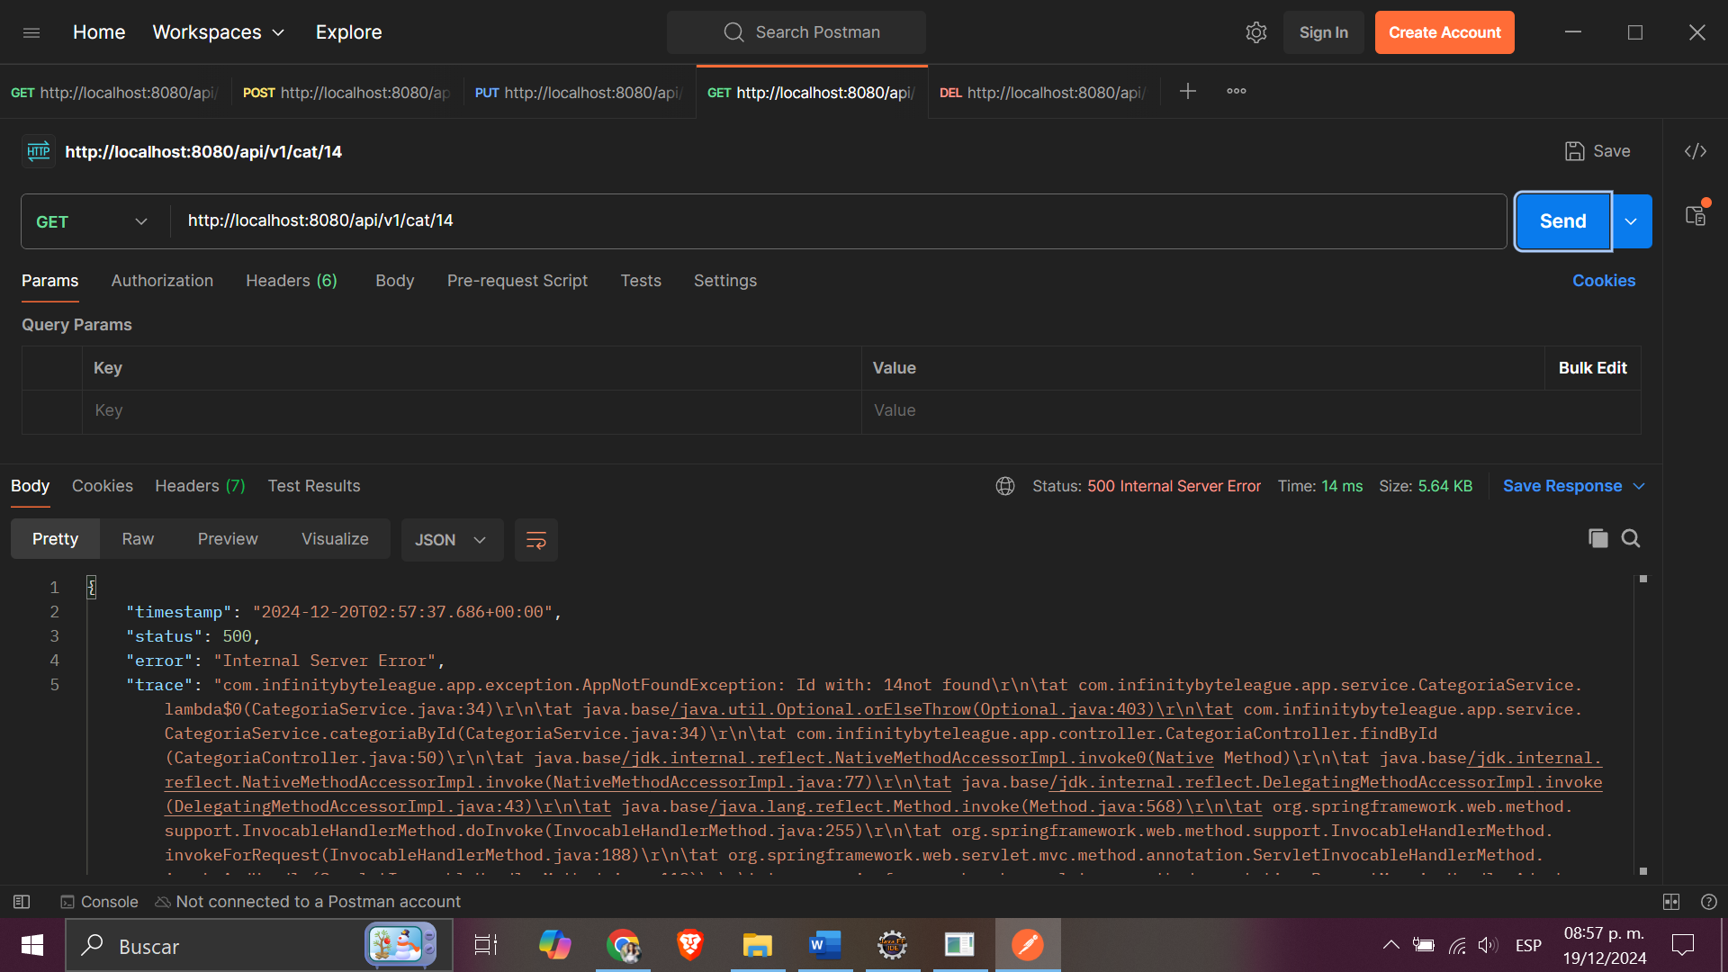

Get: <http://localhost:8080/api/v1/cat/nombre/Laptops>

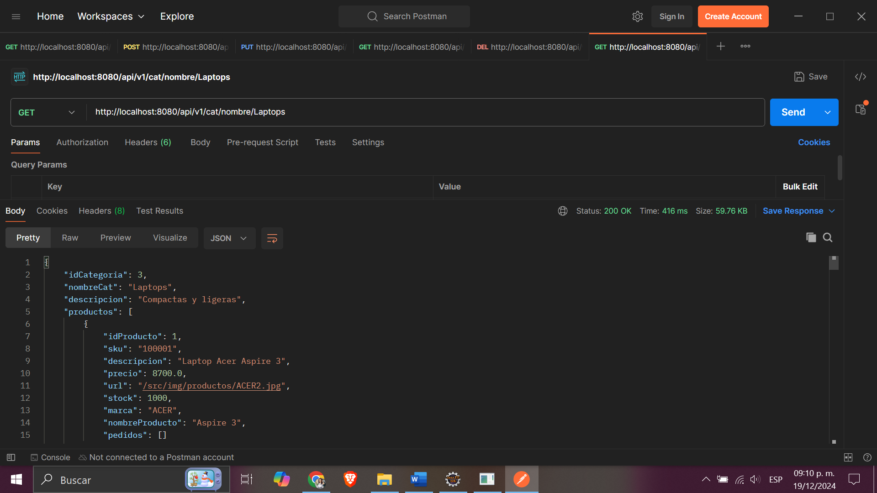

Entidad: Paises

Get: <http://localhost:8080/api/v1/paises>

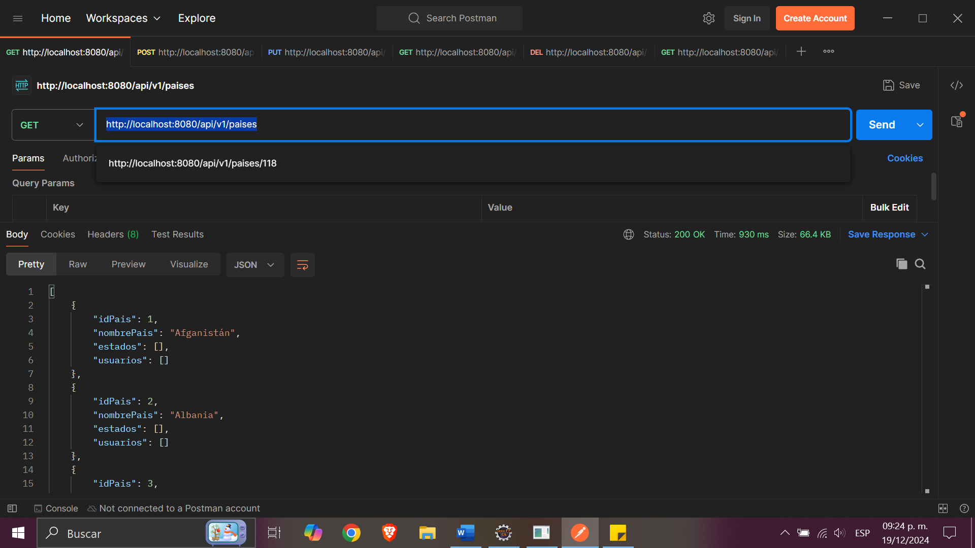

Post: <http://localhost:8080/api/v1/paises/new-pais>

Body:  
{

    "nombrePais": "Mandarina"

}

